מדריך למשתמש - הגשת בקשה מקוונת לרישום חברה- הכוללת אישור מקוון של תקנון מובנה והצהרות
שלום רב,
במדריך זה תמצאו הסברים מפורטים על כל שלבי הליך הגשת בקשה לרישום חברה פרטית באמצעות אתר הפעולות המקוון של רשם החברות במסלול אישור מקוון של תקנון מובנה והצהרות (ללא צורך בצירוף מסמכי תקנון והצהרות סרוקים ומאומתים על ידי עורך דין).
כניסה לאתר המקוון תתאפשר לאזרחים ולעורכי דין באמצעות הזדהות חכמה או כרטיס חכם. הכניסה לשירות אפשרית באמצעות אחת מהדרכים הבאות:
- הזדהות ממשלתית חכמה- פרטים על השירות ואופן הרישום.
- הזדהות באמצעות כרטיס חכם שהונפק ע"י גורם מאשר (למשל: כרטיס "נט המשפט" לעו"ד או כרטיס חכם אחר כפי שנקבע בתקנות החברות (דיווח, פרטי רישום וטפסים תש"ס-1999)). אם מתבצע שימוש בכרטיס חכם, בטרם הכניסה לאתר, יש להכניס את הכרטיס החכם לקורא הכרטיסים ולהשאירו בקורא הכרטיסים עד גמר השימוש באתר. הוצאת הכרטיס במהלך העבודה באתר הפעולות, עלולה לגרום לניתוק מהמערכת ולאובדן הנתונים שהוקלדו.

קישור לאתר הפעולות: https://ica.justice.gov.il/IcaSite
הכניסה לאתר אפשרית עם דפדפן google chrome, או internet explorer גרסה 9 ומעלה.
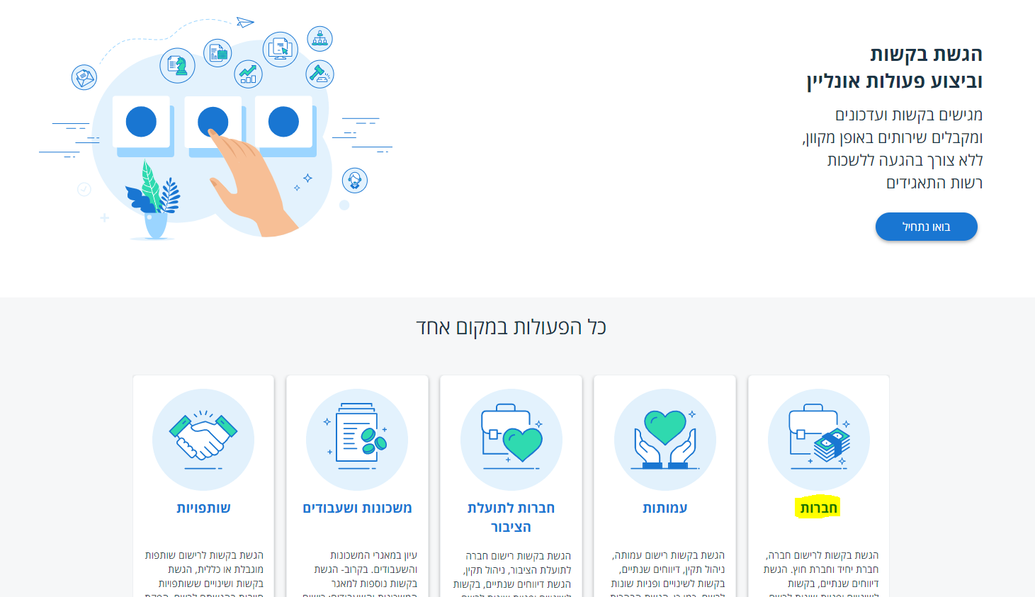

האזור האישי
באזור האישי תוכלו למצוא את כל הפעולות בנושא רישום שהגשתם לביצוע. תוכלו להתעדכן בפרטי הבקשה ובסטטוס הטיפול בה.
לצפייה בפעולות שבוצעו ונשמרו, ניתן להיכנס דרך שדות החיפוש שתחת הכותרת "פעולות שבוצעו באתר". או לחלופין, ניתן ללחוץ על כפתור "כל הפעולות" שם תוצג הרשימה המלאה של כל הפעולות.
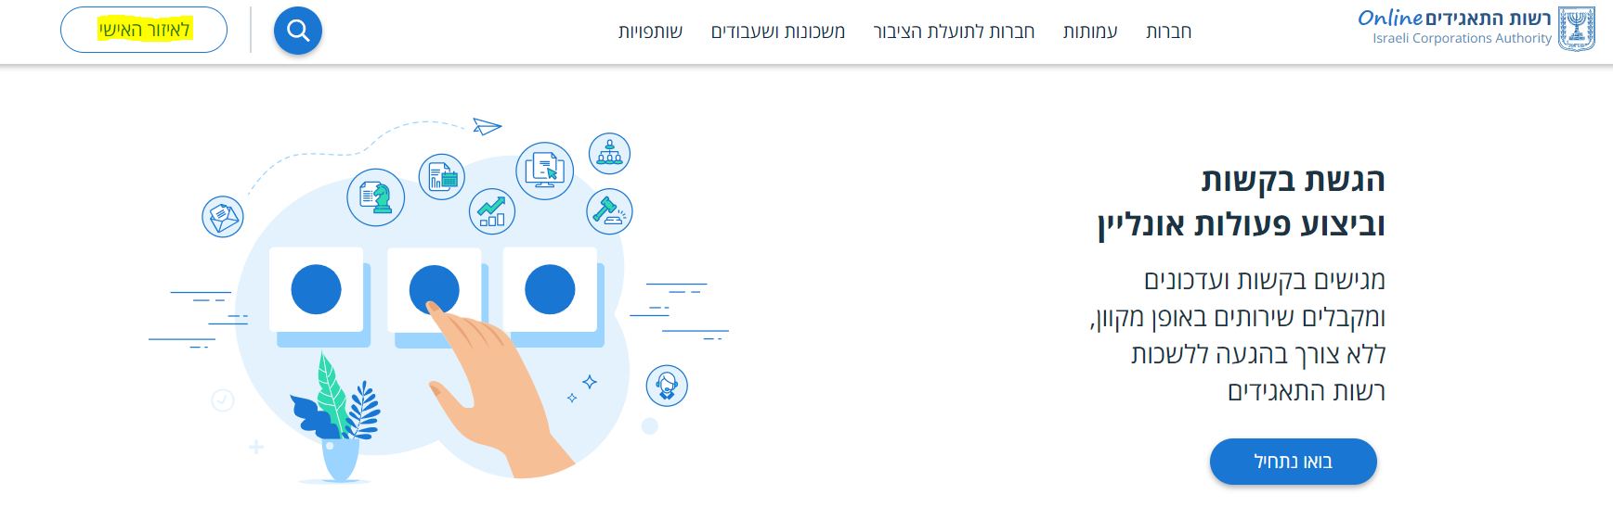
דרך מסך "האזור האישי", ניתן להמשיך טיפול בבקשות שנשמרו כטיוטה ע"י לחיצה על ציור העיפרון וכן למחוק בקשות ע"י כפתור פח.

הנחיות כלליות לגבי השימוש באתר המקוון
ראשית, יש לבחור את הפעולה הרצויה במסך חברות הראשי, ובמקרה זה רישום חברה המסומן בצהוב. שימו לב, תמיד ניתן לחזור למסך הנושאים דרך כפתור החברות המסומן בצהוב למעלה. 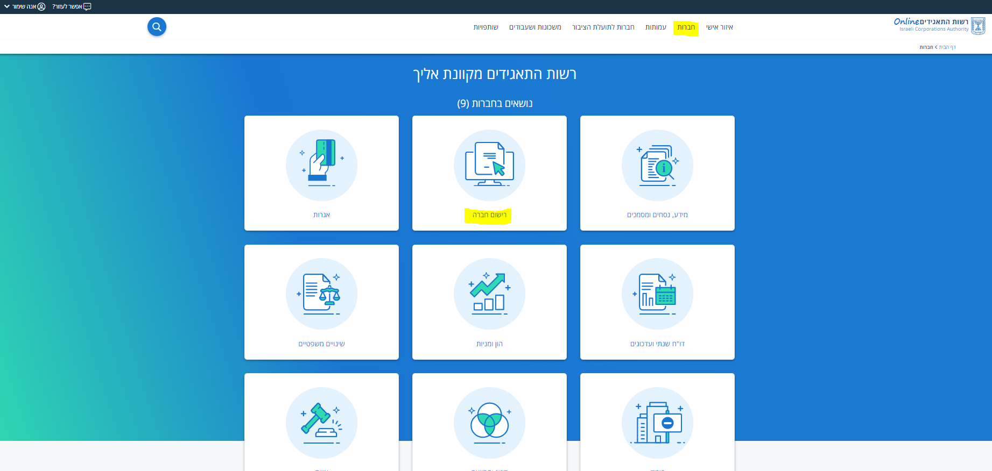
במסך שיופיע יש לבחור את סוג בקשת הרישום (רישום חברה רגילה או רישום חברת יחיד) וללחוץ על כפתור "להגשת הבקשה" עפ"י הדוגמא להלן:
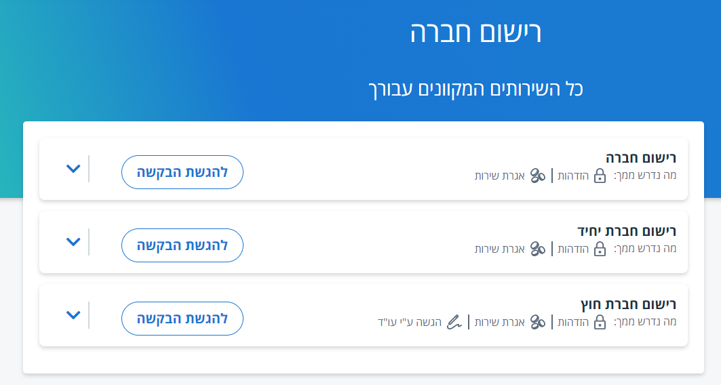
לאחר מכן תתבקשו להזדהות ע"י הזדהות ממשלתית או כרטיס חכם (אלא אם כן ביצעתם הזדהות קודם לכן) ולאחר מכן תועברו לאתר הפעולות המקוון לצורך הזנת פרטים לרישום חברה.
מספר דגשים:
במהלך ביצוע כל הפעולות המקוונות ניתן לראות את רצף השלבים וההתקדמות במילוי פרטי הבקשה. המיקום הנוכחי ברצף יואר בצבע כתום והשלבים האחרים בצבע אפור.
שלבי הפעולה המקוונת נחלקים לפי הנושאים הבאים: הזנת נתונים, צירוף מסמכים, פרטים ליצירת קשר, אישור בקשה.
הפרקים במדריך זה יתייחסו למבנה הפעולה בהתאם לנושאים-שלבי הבקשה.
לתשומת הלב:
שמירה כטיוטה אפשרית בכל אחד משלבי רישום החברה, אולם לא ניתן לבצע שמירה כטיוטה לאחר יצירת טופס הבקשה ואישורו! וכן לא ניתן לבצע שמירה כטיוטה בתיקון בקשת המשך לאחר סרוב.
אם תיבחר אפשרות "שמירה כטיוטה" בטרם תשלום אגרה, לא יהיה ניתן להזין פרטי שובר ששולם מראש, ולפיכך לא ניתן יהיה לשלם את האגרה בדרך של צירוף קבלה. אלא רק על ידי תשלום online בשרת התשלומים.

תוכן עניינים מקושר (בלחיצה על הכותרת תופנו למיקום הרלוונטי במסמך)
מדריך למשתמש - הגשת בקשה מקוונת לרישום חברה- הכוללת אישור מקוון של תקנון מובנה והצהרות 1
האזור האישי 1
הנחיות כלליות לגבי השימוש באתר המקוון 2
הגשת בקשה לרישום חברה פרטית במסלול אישור מקוון של תקנון מובנה והצהרות 6
הגשה במסלול זה תתבצע על ידי הגורמים הבאים בהתאם להזדהות במערכת: 6
איך זה נראה באתר המקוון? 6
1. הזנת נתונים 8
א. שם- בקשת שם לחברה 8
ב. כתובת 8
ג. פרטי חברה 9
ד. הרכב הון 10
ה. בעלי מניות 11
ו. הקצאת מניות 12
ז. דירקטורים 13
ח. בעלי תפקידים 13
ט. הוראות בתקנון 14
2. צירוף מסמכים 16
3. פרטי קשר 16
4. אישור בקשה 17
א. יצירת טופס בקשה ותקנון 17
ב. הצהרות לחתימה מקוונת 17
ג. פרטי החותמים 18
ד. תשלום אגרה 20
5. סיום תהליך ההקלדה והתשלום והעברה להחתמת הגורמים שהוזנו כבעלי מניות וכדירקטורים 21
רישום חברת יחיד 21
המשך התהליך במסלול "באופן מובנה ומקוון (ללא חובת אימות עו"ד)" לאחר העברת הבקשה לחתימת הצדדים 21
1. כניסה והזדהות בעלי המניות והדירקטורים לצורך חתימה 21
א. פרטי הבקשה יופיעו תחת קטגוריית "ממתין לטיפולך" 22
ב. מסך ההצהרות לחתימה מקוונת 22
ג. פרק הזמן בו הבקשה תהיה פתוחה במערכת לצורך השלמת החתימות 23
2. עורך/מגיש הבקשה 23
3. השלמת החתימות והעברה לבחינת רשם החברות 24
4. אישור הבקשה ורישום החברה 24
סיום התהליך- דוגמאות מסמך תקנון, הצהרת בעלי מניות והצהרת דירקטורים מאושרים באופן מקוון ע"י החותמים 25
1. תקנון החברה 25
2. הצהרת בעלי המניות 26
3. הצהרת הדירקטורים 26

הגשת בקשה לרישום חברה פרטית במסלול אישור מקוון של תקנון מובנה והצהרות
מעתה ניתן להגיש בקשה לרישום חברה או לרישום חברת יחיד, כאשר במסגרת התהליך ייערך תקנון באופן מובנה ומקוון בהתאם לנתוני הבקשה ולנתונים נוספים שברצונכם לכלול בו.
כמו כן במסגרת התהליך ניתן יהיה לאשר את הבקשה, את התקנון, ואת הצהרות בעלי המניות והדירקטורים באופן מקוון על ידי בעל/י המניות והדירקטור/ים מבלי שיהא צורך לצרף את המסמכים וההצהרות כשהם מאומתים וסרוקים.
במסלול זה ניתן להזין את פרטיהם של בעלי מניות ודירקטורים שהם אזרחים ישראליים. ככל שאתם מעוניינים להזין פרטי בעלי מניות ודירקטורים שאינם אזרחים ישראליים, ניתן להגיש בקשה לרישום חברה באופן מקוון בצירוף מסמכים סרוקים ומאומתים ע"י עו"ד.
יובהר, כי שירות זה אינו מייתר ואינו מחליף קבלת ייעוץ משפטי מקצועי בנושא.

לעניין הוראות בתקנון מוצע לעיין במסמך בנושא "ברירת המחדל בחוק החברות לגבי הוראות בתקנון החברה" בו מפורטות הוראות החלות כברירת מחדל בהתאם לחוק החברות, כלומר - אם לא נקבע אחרת בתקנון החברה. המסמך קיים בדף השירות בנושא בקשה לרישום חברה באתר האינטרנט של רשם החברות.

הגשה במסלול זה תתבצע על ידי הגורמים הבאים בהתאם להזדהות במערכת:
- בעלי מניות
בעלי המניות ימלאו את הפרטים בבקשה ויערכו את תקנון החברה ויאשרו את הבקשה, את נוסח התקנון ואת הצהרותיהם באופן מקוון.
- כאשר מדובר בחברת יחיד- בה בעל מניות ודירקטור יחיד, יצירת הבקשה והמסמכים תתבצע באופן מקוון מיידית והבקשה תוגש לבחינת רשם החברות בסיום הזנת הנתונים.
- בחברה רגילה- בחברה בה קיימים מספר בעלי מניות ודירקטורים, הגורם שפתח את הבקשה יזין את נתוניה, יערוך את התקנון, יאשר את הצהרותיו ויעביר את המסמכים וההצהרות לאישורם המקוון של יתר בעלי המניות והדירקטורים.
- רק לאחר אישור כל בעלי המניות והדירקטורים שהוזנו הבקשה תועבר לבחינת רשם החברות.
- כמו כן קיימת אפשרות ש"עורך בקשה" ימלא עבור בעלי המניות והדירקטורים את הפרטים בבקשה.
עורך הבקשה יזין את הנתונים ויעביר לאישורם המקוון של בעלי המניות והדירקטורים את הבקשה, את נוסח התקנון ואת הצהרותיהם.
- עורכי דין
בנוסף לאפשרות הקיימת לעורכי הדין להגיש את בקשת רישום החברה ולצרף את הצהרת בעלי המניות, הצהרת הדירקטורים שאומתו באופן סרוק, קיימת אפשרות כי עוה"ד ימלא עבור בעלי המניות והדירקטורים את הפרטים בבקשה ויעביר לאישורם המקוון של בעלי המניות והדירקטורים את הבקשה, התקנון והצהרותיהם.

איך זה נראה באתר המקוון?
כאמור, לאחר ביצוע הזדהות באזור האישי באתר "תאגידים אונליין" ובחירה בפעולת "רישום חברה" יש לבחור ב"רישום חברה" או ב"רישום חברת יחיד"

לאחר מכן יופיע הסבר על המסלול הנבחר:
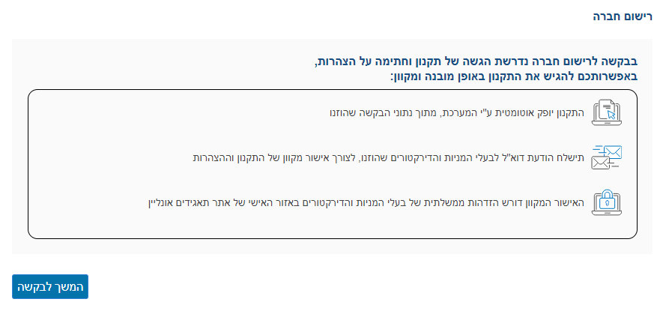
אם הנכם עורכי דין- בבחירה ב"רישום חברה" יופיעו בפניכם שתי אפשרויות לבחירה. עליכם ללחוץ על הריבוע ובו המסלול בו תהיו מעוניינים להגיש את הבקשה:
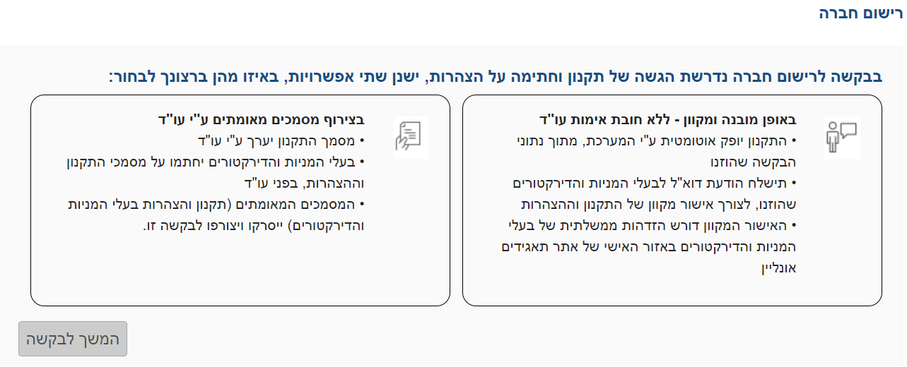
במדריך זה תמצאו הסבר על תהליך הרישום, הפקת המסמכים ואישורם במקרה של בחירה במסלול ההגשה והחתימה באופן מובנה ומקוון (ללא חובת אימות עו"ד). אם הנכם עורכי דין באפשרותכם לבחור במסלול צירוף מסמכים מאומתים כפי שהיה עד עתה.

בלחיצה על "המשך לבקשה"- המשך התהליך במסלול "באופן מובנה ומקוון (ללא חובת אימות עו"ד)"

הזנת נתונים
יש למלא את נתוני הבקשה במסכים הרלוונטיים:

שם- בקשת שם לחברה
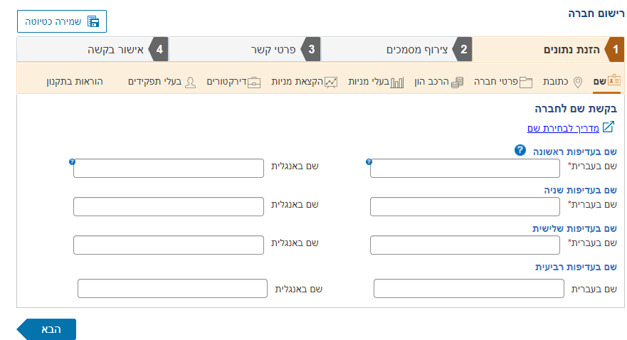
- חובה לציין שלושה שמות בעברית, לפי סדר העדיפות. ניתן לציין בנוסף גם שם באנגלית. ישנה אפשרות להוסיף חלופה רביעית- לא חובה.
- שימו לב, שם החברה שנבחר בעדיפות ראשונה ייבחן ראשון. ככל שלא יאושר, ייבחנו שאר השמות בסדר עדיפות יורד.
- שם החברה שצוין בעדיפות הראשונה יישתל במסמך התקנון שייערך בבקשה, אך לא בהכרח יאושר בעת רישום החברה. בעת בדיקת בקשת רישום החברה שותגש ייבדק שם החברה ובהתאם לכך יצוין שם החברה בתקנון שאושר. ניתן לעיין במדריך בנושא שמות חברה ובחינתם על ידי רשם החברות.
- יש לשים לב בטרם בחירת שם החברה, כי השם עומד בתנאים הקבועים בסעיפים 25 -28 לחוק החברות, התשנ"ט- 1999 . ניתן לבצע חיפוש באתר סימני המסחר ורשם הפטנטים וכן במנוע החיפוש של שמות חברות קיימות שבאתר רשות התאגידים
- יש לשים לב להנחיות המופיעות במסך "בקשת שם לחברה" בחלק הימני של המסך.
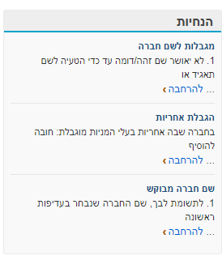

כתובת
- במסך זה יש להקליד את כתובת החברה. על החברה לקיים משרד רשום בישראל שאליו ניתן להפנות כל הודעה לחברה. יש לציין את פרטי הכתובת המלאים. יובהר כי כתובת/ מען שאינם נכונים/ רשמיים, לא יתקבלו.
- כתובתה הרשמית של החברה תשוקף במידע לציבור באתר רשם החברות ובנסח החברה.
- אם אתם מעוניינים לציין בנוסף "כתובת למשלוח" יש לציין תיבת דואר בלבד ככל שישנה.
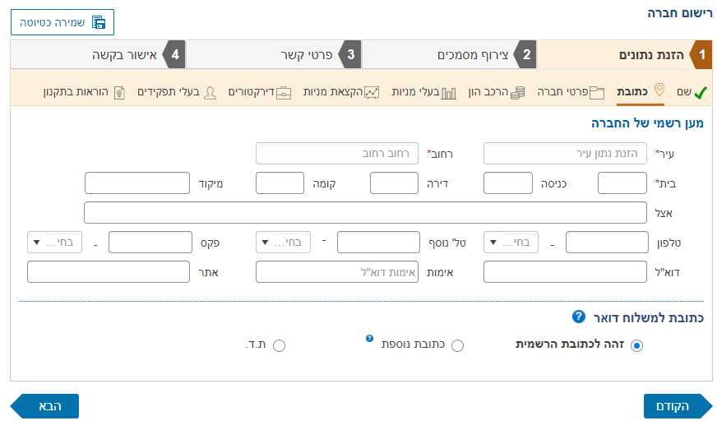

פרטי חברה
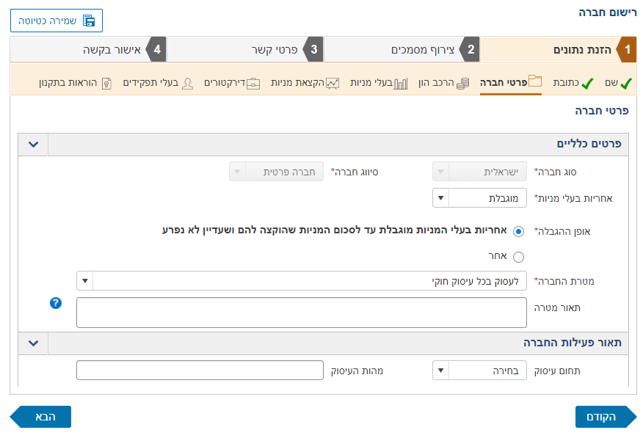
- סוג החברה (ישראלית) וסיווגה (חברה פרטית) יופיעו אוטומטית במסלול זה.
- אחריות בעלי המניות:
הנתונים שהוזנו במקטע זה יישתלו בתקנון המובנה שייערך.
- ברירת המחדל היא "מוגבלת", ניתן לשנות ע"י לחיצה על השדה.
בנוסף, ככל שתצוין אחריות "מוגבלת" יהיה עליכם לסמן את אופן ההגבלה:
אחריות בעלי המניות מוגבלת עד לסכום המניות שהוקצה להם ושעדיין לא נפרע או סימון "אחר" שיאפשר לכם לכתוב אופן הגבלה שונה. לתשומת הלב- ניתן להקליד בשדה "אחר" עד 50 תווים.
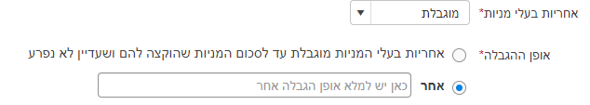
האחריות וכן אופן ההגבלה יישתלו במסמך התקנון המובנה שייערך.
- בהתאם לדין, ככל שאחריות החברה אינה מוגבלת יש לסמן זאת.
יש מקרים בהם אחריות בעלי המניות חייבת להיות לא מוגבלת (למשל חברת עו"ד, רו"ח או חוקרים פרטיים).
כאשר אחריות בעלי המניות אינה מוגבלת, אם מדובר בחברת עו"ד, רו"ח או חוקרים פרטיים יש לציין זאת.

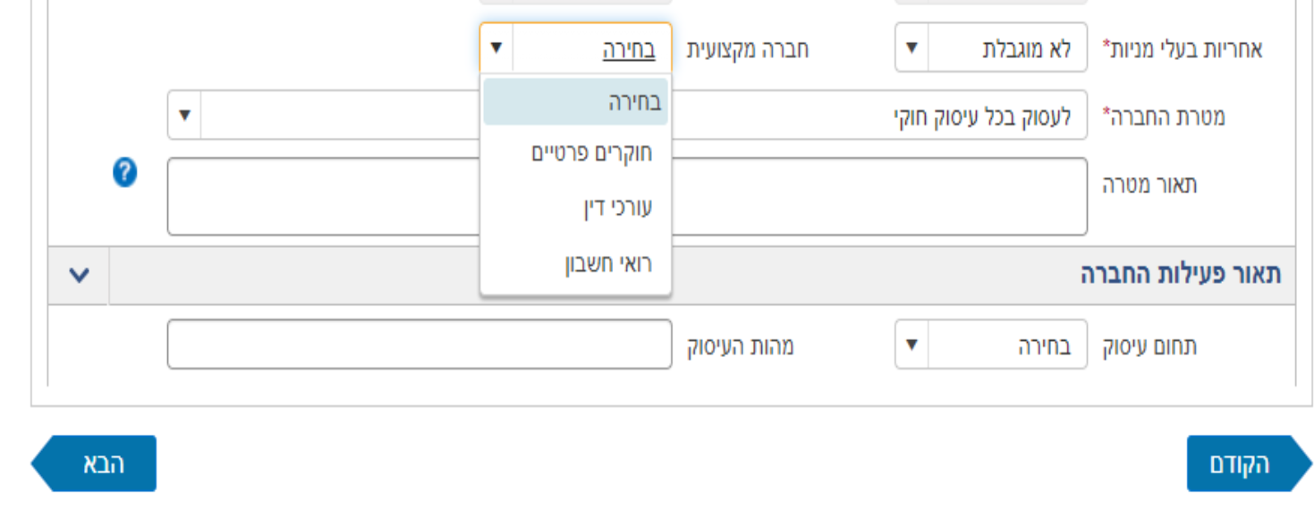
- מטרות החברה
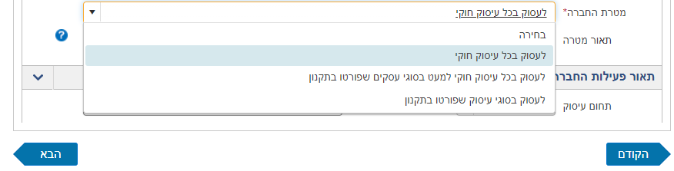
יש לבחור אחת מן המטרות המצוינות במסך זה, וכן ניתן לפרט את תיאור המטרה.
בסעיף המטרות ניתן לבחור את הגדרת המטרות מתוך האפשרויות הבאות: 1.לעסוק בכל עיסוק חוקי; 2 .לעסוק בכל עיסוק חוקי למעט בסוגי עסקים שפורטו בתקנון; 3 .לעסוק בסוגי עסקים שפורטו בתקנון; 4 .מטרות ציבוריות בלבד. אפשרות נוספת היא לבחור "בחר", ואז נפתחת האפשרות להוסיף את תיאור המטרה בהקלדה.
מטרות החברה כפי שהוזנו יישתלו במסמך התקנון המובנה שייערך במסגרת התהליך.
- תיאור פעילות החברה- אין חובה לציין. תיאור הפעילות כולל אפשרות לציון תחום עיסוק- ניתן לבחור מתוך רשימה (היי טק, כללי, מסחר, תקשורת, תשתיות) וכן להקליד את מהות העיסוק.

הרכב הון
באפשרותך לבחור ב"סוג הון" אחד מבין שתי האפשרויות הבאות: מניות עם ערך נקוב / ללא ערך נקוב. לאחר בחירת סוג הון, יש ללחוץ על "הוסף".
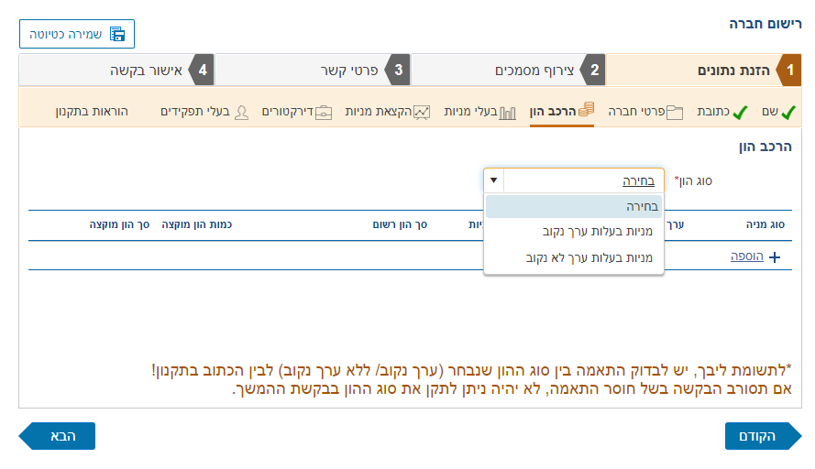
לאחר מכן, יפתח חלון בו יש להזין את פרטי המניה. יש ללחוץ על "הוספה" לבחור את סוג המניה מתוך הפירוט שמופיע (לדוגמא: רגילה, זהב, הנהלה, בכורה, הצבעה, יסוד וכו'). ככל שסוג המניה לא מופיע, ניתן להקלידו ידנית. ההון הרשום יכול להכיל מניות מסוגים וערכים שונים של החברה ואולם הוא אינו יכול להכיל בו זמנית מניות ללא ערך נקוב ומניות בעלות ערך נקוב. לצורך שמירה- לאחר מילוי הפרטים-יש ללחוץ "המשך".
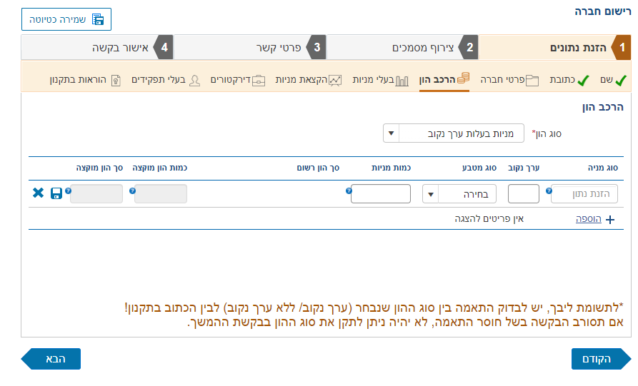
לדוגמה, להלן לאחר הזנת פרטים:
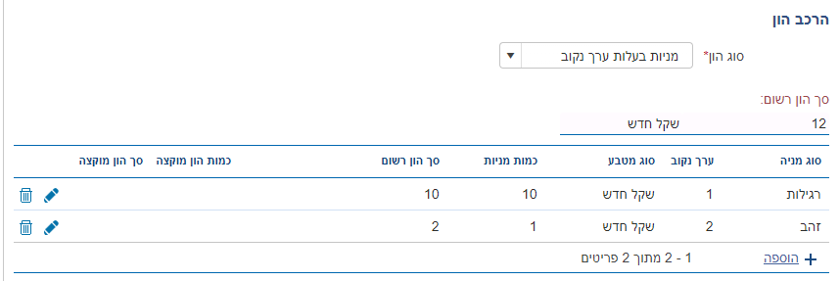
בבחירת סוג הון- מניות בעלות ערך נקוב:
סוג מניה- ניתן לבחור מבין האופציות או לחלופין לעדכן באופן ידני.
ערך נקוב: יש להקליד ערך מספרי.
סוג מטבע- יש לבחור מתוך רשימת המטבעות המופיעה בחלונית שתיפתח
סך הון רשום- יחושב אוטומטית בהתאם לנתונים שהוקלדו לפי סוג המניה.
בבחירת סוג הון- מניות ללא ערך נקוב: כאשר למניה אין ערך נקוב, יש לבחור את סוג המניה ואת כמות ההון הרשום בלבד.
פרטי הון החברה יישאבו למסמך התקנון המובנה שייערך בתהליך זה.

בעלי מניות
במסלול הנבחר ניתן להזין את פרטיהם של בעלי מניות ודירקטורים שהם אזרחים ישראליים. ככל שאתם מעוניינים בהזנת פרטי בעלי מניות ודירקטורים שהם אזרחים זרים ניתן לעשות זאת באמצעות עו"ד במסלול הכולל מסמכים סרוקים ומאומתים.
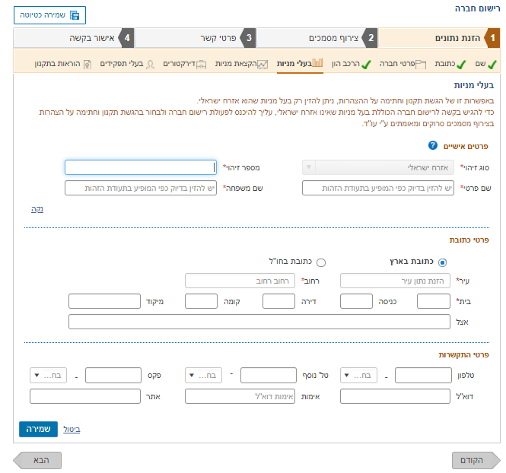
יש להקיש את מספר ת"ז בצירוף פרטים הכוללים שם מלא וכתובת מפורטת.
יש לוודא כי קיימת התאמה מלאה בין מספר תעודת הזהות לשם, כפי שמופיע במרשם האוכלוסין. הקלדת שם/ מספר תעודת זהות שגוי, לא יאפשרו התקדמות למסך הבא! בכל בחירת "סוג זיהוי"- יופיע "אזרח ישראלי" בלבד ואין אפשרות לבצע שינוי. עם סיום הזנת פרטי בעל המניה, יש ללחוץ על "שמור" בתחתית העמוד בצד שמאל.

הקצאת מניות
כאן יש לציין את פרטי המניות המוקצות לכל בעל מניה בהתאם להון החברה כפי שהוזן במסך הרכב הון ולפרטי בעלי המניות.
בטרם הקצאת המניות יש לבחור בסוג האחזקה שבבעלות בעל המניה (רגילה/ בנאמנות/משותפת) וכן את כמות המניות להקצאה.
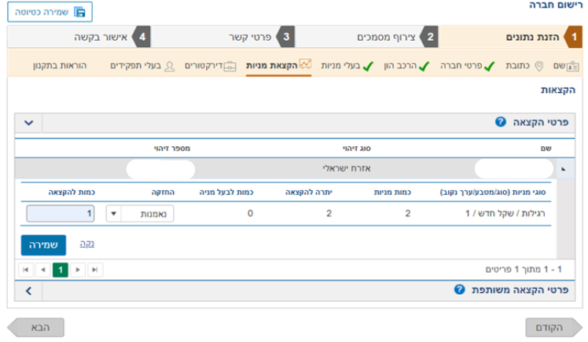
הקצאת מניות משותפת בנאמנות ניתן לבצע בשלב זה בהגשה ידנית של מסמכי בקשת רישום חברה.
פרטי ההקצאה יישאבו לתקנון שייערך.

דירקטורים
במסלול הנבחר ניתן להזין את פרטיהם של בעלי מניות ודירקטורים שהם אזרחים ישראליים. ככל שאתם מעוניינים בהזנת פרטי בעלי מניות ודירקטורים שהם אזרחים זרים ניתן לעשות זאת באמצעות עו"ד במסלול הכולל מסמכים סרוקים ומאומתים.
שימו לב! לא ניתן למנות כדירקטור קטין או מי שמוכרז כמוגבל באמצעים או כפושט רגל.
לנוחותכם- ככל שהדירקטורים הם בעלי המניות, המערכת תעתיק אוטומטית את פרטיהם. ניתנת האפשרות לבחור ולסמן את שמות הדירקטורים ופרטיהם שיופיעו בהתאם לרשימת בעלי המניות שהוזנה במסכים הקודמים.
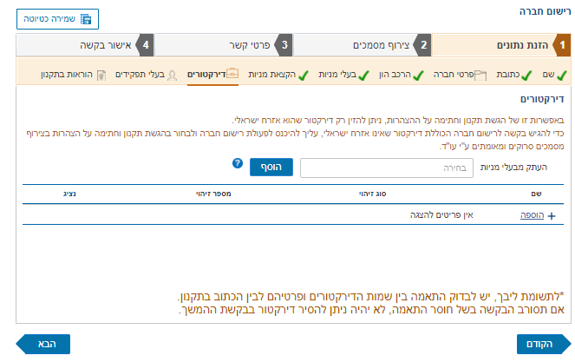
לצורך מינוי דירקטור שאינו בעל מניה, יש ללחוץ על כפתור "הוסף" במסך הדירקטורים ולציין את פרטיו בהתאם:
דירקטור- מוכרז כמוגבל או כפושט רגל או קטין: במקרים בהם הדירקטור המבקש לכהן בחברה חדשה הוא אחד מהמתוארים לעיל- המערכת תמנע את אפשרות מינויו ולא תתאפשר המשך הזנת הפרטים.

בעלי תפקידים
** שימו לב! מילוי פרטי בעלי התפקידים הינו רצוי, אולם אינו חובה לצורך הגשת בקשה לרישום חברה.
ישנה אפשרות במסך זה לדווח על אדם שיהיה מוסמך לדווח בשם החברה גם מבלי שיהיה נושא משרה (מנכ"ל, סמנכ"ל דירקטור וכו'). אם עודכן דירקטור אין לעדכנו כמוסמך לדווח, שכן הוא יכול לבצע פעולות באתר המקוון מתוקף תפקידו. לצורך כך יש לבחור באפשרות "מוסמך לדווח".
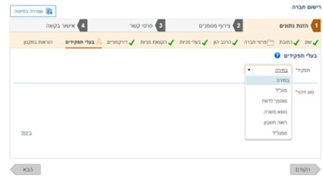

הוראות בתקנון
לעניין הוראות בתקנון מוצע לעיין במסמך בנושא "ברירת המחדל בחוק החברות לגבי הוראות בתקנון החברה" בו מפורטות הוראות החלות כברירת מחדל בהתאם לחוק החברות, כלומר - אם לא נקבע אחרת בתקנון החברה.
.
המסך הרלוונטי בבקשה:

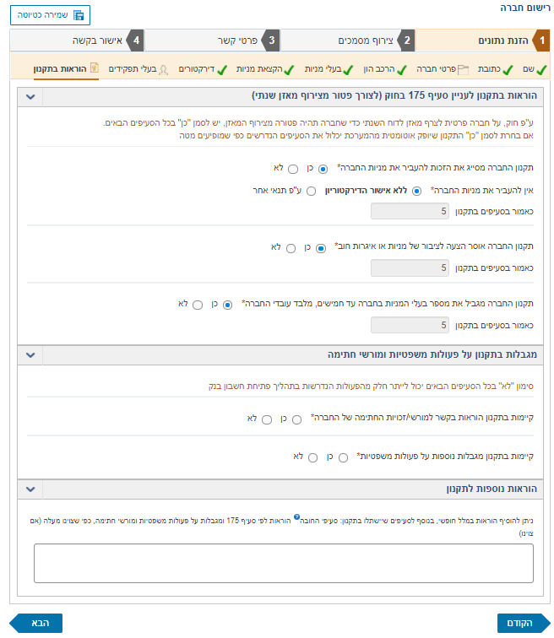
מסמך התקנון ייערך בהתאם לנתוני החובה שהוזנו בבקשת הרישום וכן בהתאם לנתונים שיצוינו במסך זה.
- פרטי חובה:
בתקנון המובנה יישתלו פרטי החובה שיש לכלול בתקנון בהתאם להוראות חוק החברות, כפי שהוזנו במסכי בקשת רישום החברה לפני הגעתכם למסך זה. פרטי החובה יישתלו אוטומטית במסמך התקנון שייערך ובקובץ שייווצר בהתאם ולא יוצגו במסך זה.
- שם החברה- בהתאם לעדיפות הראשונה שצוינה בבקשה. יובהר, כי "שתילת" שם החברה במסמך התקנון אינה מהווה אישור לרישום החברה בשם זה על ידי רשם החברות. ככל שהחברה תירשם ויאושר שם שונה מהשם שצוין בתקנון יתוקן שם החברה במסמך התקנון הסופי שיאושר באמצעות פתקית.
- מטרות החברה כפי שצוינו במסך "פרטי החברה".
- אחריות בעלי המניות- כפי שצוינה במסך "פרטי חברה" (מוגבלת או בלתי מוגבלת) כמו כן יישתל בתקנון אופן ההגבלה כפי שצוין במסך זה.
- הון החברה וחלוקת המניות בין בעלי המניות
- במסך זה עליכם לציין את ההוראות שיש לכלול בתקנון החברה בהתאם לסעיף 175 לחוק החברות לצורך פטור מצירוף מאזן לדוח השנתי של החברה.
רק סימון "כן" בכל ההוראות משמעותו פטור מצירוף מאזן.
לתשומת הלב-
באפשרותכם לציין את אופן הסייג בו מוגבלת הזכות להעברת מניות החברה: ללא אישור הדירקטוריון או להזין את אופן ההגבלה במלל חופשי (ניתן להזין עד 50 תווים).
בבחירה ב"כן" יישתל באופן אוטומטי מספור הסעיף הרלוונטי בתקנון המובנה שנערך.
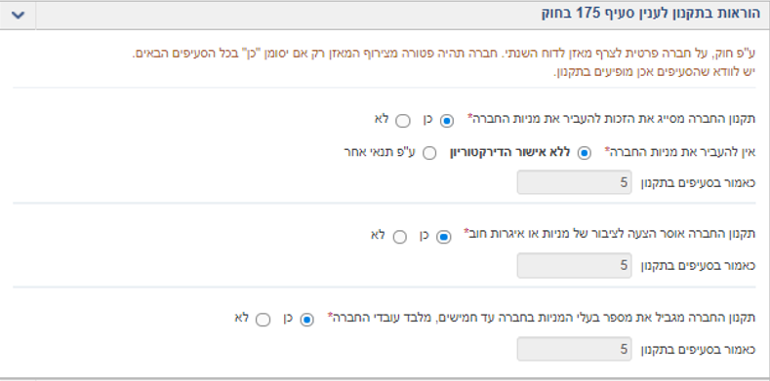
- כמו כן ניתן לציין במסך זה הוראות בנושא מגבלות על פעולות משפטיות ומורשי חתימה
סימון "לא" בכל הסעיפים עשוי לייתר חלק מהפעולות הנדרשות בתהליך פתיחת חשבון בנק.
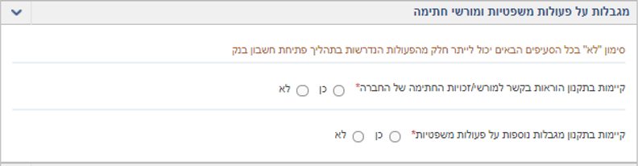
- הוראות נוספות
בחלק זה באפשרותכם להוסיף סעיפים והוראות נוספות כרצונכם, נוסף על סעיפי החובה והסעיפים המוצעים בהקלדת מלל חופשי שיישתל במסמך התקנון שייערך.
בשלב זה ניתן להקליד בשדה זה עד 1000 תווים.
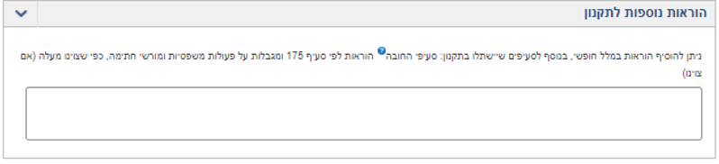
- אישור בעלי המניות את נוסח התקנון- ככל שמדובר בחברה שאינה חברת יחיד, אישור בעלי המניות (או שאר בעלי המניות אם מגיש הבקשה הוא גם בעל מניות) את נוסח התקנון יתבצע באופן מקוון באזור האישי באתר תאגידים אונליין. לאחר אישורם יישתלו פרטיהם כמאשרים את הנוסח על גבי מסמך התקנון הסופי שייערך ושיתויק בתיק החברה עם אישור רישומה.
פירוט לגבי אישור בעלי המניות קיים בהמשך מסמך זה תחת הכותרת "המשך התהליך במסלול באופן מובנה ומקוון (ללא חובת אימות עו"ד) לאחר העברת הבקשה לחתימת הצדדים".

צירוף מסמכים
מאחר שמסמכי תקנון החברה והצהרות בעלי המניות והדירקטורים מופקים ומאושרים על ידי הגורמים הרלוונטיים במסגרת התהליך, אין צורך בצירוף מסמכים אלה.
ככל שנדרש על פי הדין לצרף מסמכים נוספים, לדוגמה: אישורי רשויות או אישור לרישום החברה בשם המבוקש ניתן לצרף במסך זה.
למידע על סוגי האישורים:
בסיום הוספת המסמך או ככל שלא צורף מסמך יש ללחוץ על "הבא"
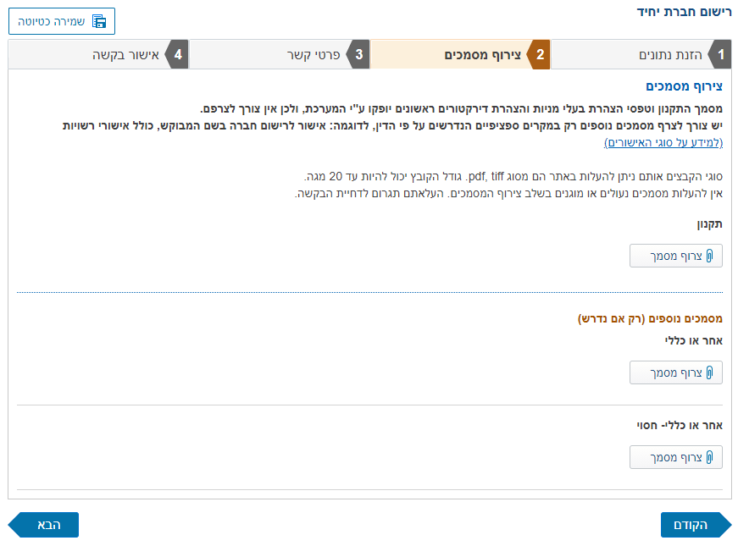

פרטי קשר
במסך זה יופיעו נתוניו של עורך הבקשה/בעל המניות הראשון שהזין את הנתונים והזדהה במערכת.
ניתן לציין פרטי התקשרות נוספים וכן חובה לציין כתובת דוא"ל. לכתובת הדוא"ל שהוזנה יישלחו עדכונים במהלך התהליך.
יש ללחוץ על "הבא".
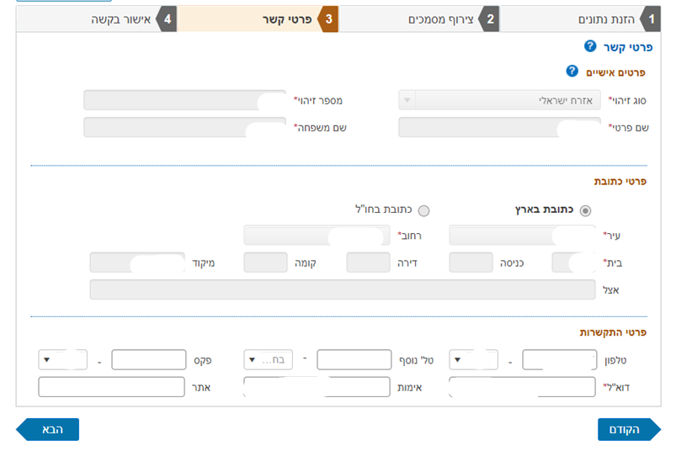

אישור בקשה

יצירת טופס בקשה ותקנון
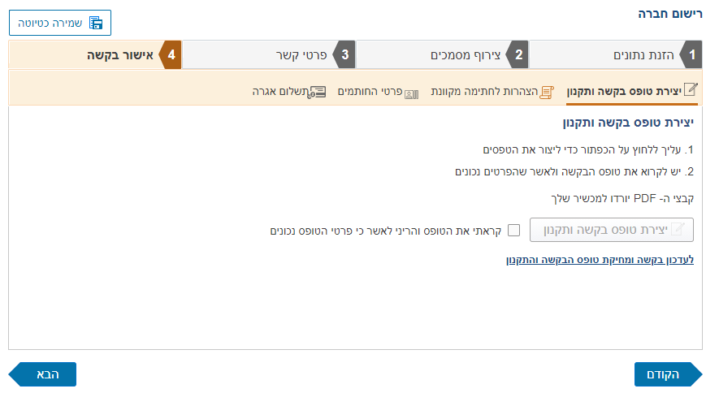
לאחר השלמת הזנת הנתונים במערכת, יופק מסמך תקנון בהתאם לנתוני החובה שהוזנו בבקשה ולנתונים הנוספים שצוינו במסך "הוראות בתקנון".
כמו כן ייערך מסמך בקשה לרישום חברה.
המסמכים יוצגו בקבצים במסך זה.
עליכם לאשר את הפרטים המופיעים בטופס ובתקנון.
ככל שהנכם מעוניינים לעדכן את הבקשה ולמחוק את טופס הבקשה והתקנון לצורך עריכה מחודשת באפשרותכם ללחוץ על "לעדכון בקשה ולמחיקת טופס הבקשה והתקנון" ותופנו לעריכת הבקשה מחדש.
לאחר סימון "וי" בתיבת האישור עליכם ללחוץ על "הבא".

הצהרות לחתימה מקוונת
אם הנך "עורך בקשה" שאינו דירקטור/בעל מניות יופיע המסך הבא. יש לדלג על מסך זה ואין צורך לציין בו דבר:
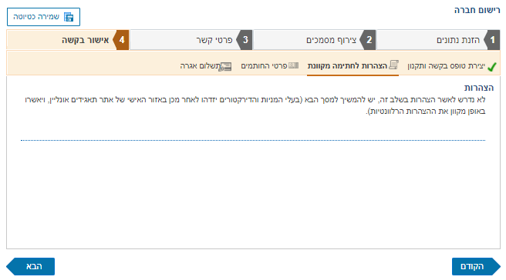
אם הנך בעל מניות ודירקטור ברישום חברת יחיד יופיעו הצהרות הדירקטורים ובעלי המניות ועליך לאשר את כל ההצהרות במסך זה, הן כבעל מניות והן כדירקטור:
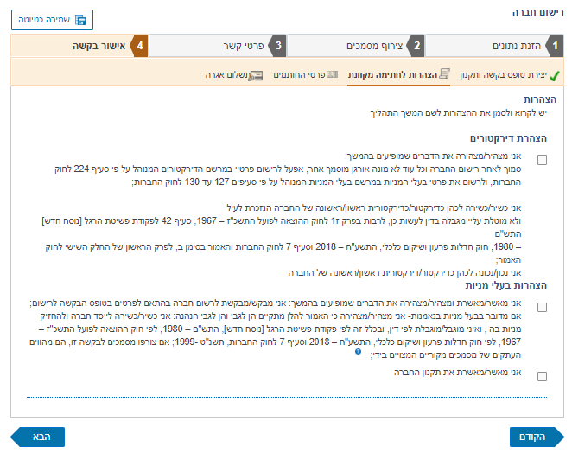
אם הנך רק באחד מהתפקידים הבאים: בעל מניות או דירקטור תופיע ההצהרה המתאימה בנוסח הרלוונטי לאותו תפקיד לאישור בהתאם לתפקידך כפי שהוזן בבקשה. עליך לאשר את ההצהרות וללחוץ על "הבא".
לאחר אישור ההצהרות לא ניתן לחזור למסכי הבקשה הקודמים לצורך עריכה.

פרטי החותמים
ברישום חברת יחיד לא יופיע מסך זה, שכן הבקשה, התקנון וההצהרות אושרו על ידיך במסגרת תהליך זה ואין צורך להעבירם לגורמים נוספים לצורך אישור.
יובהר, כי במקרה של בקשה לרישום חברה שאינה חברת יחיד עליכם לעדכן את כל בעלי המניות והדירקטורים על כך שפרטיהם הוזנו כבעלי מניות וכדירקטורים במסגרת תהליך זה וכי לצורך הגשת הבקשה לרשם החברות עליהם להיכנס לאזור האישי באתר "תאגידים אונליין" ולאשר את נוסח התקנון, את הבקשה לרישום החברה ואת הצהרותיהם כדירקטורים וכבעלי מניות.
זאת, בנפרד מהתהליך הדיגיטלי המתבצע לצורך הגשת בקשת רישום חברה.
- בלשונית זו יופיעו פרטי החותמים על בקשת רישום החברה, על אישור התקנון ועל מסמכי ההצהרות בציון תפקידם. יש לציין את כתובת הדוא"ל של גורמים אלה על מנת שאלה יקבלו עדכון מרשם החברות על התהליך. יודגש, כי ככל שהוזנה כתובת דוא"ל שגויה אותו גורם לא יקבל הודעות על התהליך מאת רשם החברות. כאמור, החובה לעדכן את בעלי המניות והדירקטורים שפרטיהם הוזנו בבקשה מוטלת על עורך הבקשה או הגורם הראשון בתהליך שהזין את הנתונים.
- אם הנך "עורך בקשה" ואינך אחד מבעלי המניות יופיעו במסך זה רק פרטיהם של בעלי המניות והדירקטורים שהוזנו.
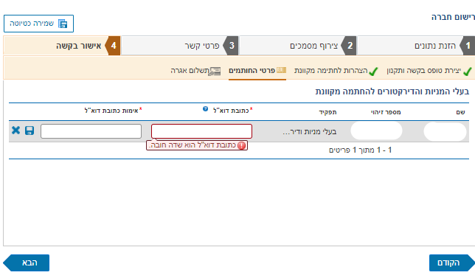
- אם הנך בעל מניות או דירקטור, פרטיך לא יופיעו במסך זה, שכן אישורך יושלם במהלך תהליך זה, ויצוין בכותרת "שאר בעלי המניות והדירקטורים להחתמה מקוונת".
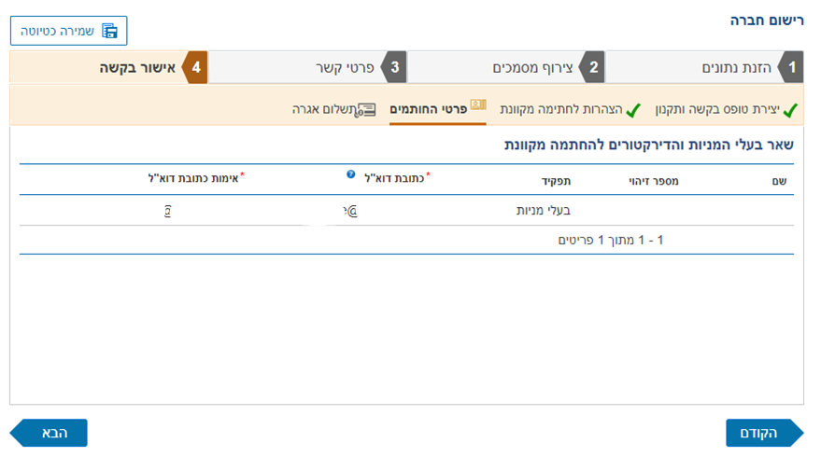
יובהר, כי ככל שהבקשה לא תאושר על ידי אחד מהגורמים שצוינו היא תבוטל תוך 10 ימים ולא תוגש לרשם החברות.

תשלום אגרה
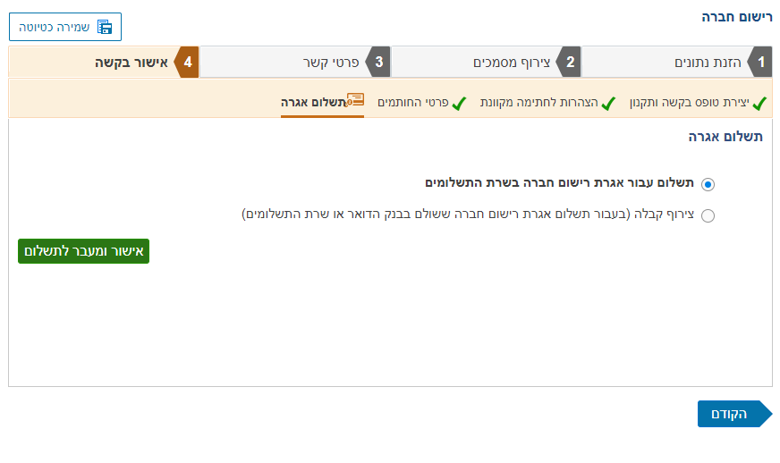
לצורך השלמת העברת הבקשה לחתימת הגורמים עליכם לשלם את אגרת הרישום במסך זה.
בטרם ביצוע תשלום האגרה עבור רישום חברה, יש לציין על גבי שובר התשלום את שם החברה המוצע/ שם הדירקטור/ בעל המניה / מגיש הבקשה / עורך הבקשה /עו"ד מטעם החברה בהתאם לפרטים שיופיעו על גבי המסמכים המוגשים בבקשות הרישום.
לא יאושרו אסמכתאות שיבוצעו עליהן שינויים ידניים, ובקשה שתצורף לה אסמכתא שעליה בוצעו שינויים לא תאושר לרישום.
אין צורך בתשלום עבור עותקים של תעודת ההתאגדות ותקנון החברה מכיוון שלאחר קבלת תעודת ההתאגדות והתקנון, ניתן לצלמם ללא הגבלה .
ניתן לשלם את אגרת השירות באחת משתי הדרכים הבאות: 1 .תשלום בשרת התשלומים- התשלום יתבצע באמצעות כרטיס אשראי, כחלק מתהליך הרישום המקוון. 2 .צירוף קבלה- ששולמה באמצעות שרת התשלומים בלבד. בדרך זו, ניתן לשלם במועד מוקדם יותר לתהליך הרישום המקוון, ובזמן תהליך הרישום המקוון, לצרף קבלה זו.
אם בטרם שלב הזנת התשלום ייעשה שימוש באפשרות "שמירה כטיוטה" לא יהיה ניתן לשלם את האגרה בדרך של צירוף קבלה ששולמה מראש (אפשרות 2 ) אלא רק על דרך של ביצוע תשלום באתר התשלומים כחלק מהזנת הנתונים בבקשה המקוונת (אפשרות 1). לא ניתן לעשות שימוש בשוברי תשלום ששולמו שלא דרך אתר התשלומים במסגרת התהליך המקוון. לפיכך, לא יתאפשר שימוש בשובר ששולם בבנק הדואר לצורך ביצוע תשלום עבור רישום חברה באופן מקוון.

לאחר תשלום ובלחיצה על "אישור" תופיע ההודעה הבאה:
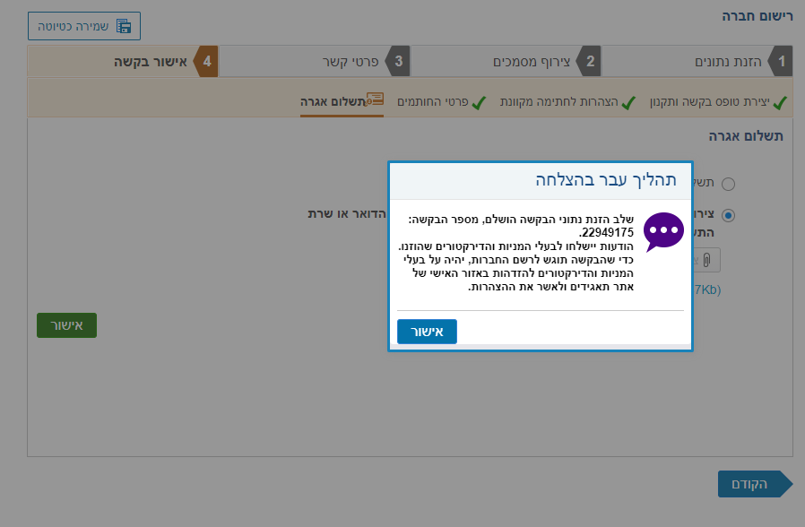
לאחר תשלום האגרה טופס הבקשה והתשלום ייקלטו במערכת לצורך אישור הגורמים שהוזנו.
ברישום חברת יחיד- לאחר תשלום האגרה הבקשה לרישום חברה על צרופותיה תושלם ותוגש לבחינת רשם החברות.

סיום תהליך ההקלדה והתשלום והעברה להחתמת הגורמים שהוזנו כבעלי מניות וכדירקטורים
על מנת שהבקשה והמסמכים יוגשו לבחינת רשם החברות, יהיה על הגורמים שהוזנו במערכת להיכנס לאזור האישי באתר "תאגידים אונליין" ולאשר את המסמכים וההצהרות שיוצגו להם.
יובהר, כי על מגיש/עורך הבקשה לעדכן את כל הגורמים שהוזנו על כך שהבקשה והמסמכים הועברו לחתימתם ועל כך שלצורך הגשת הבקשה לרישום חברה עליהם לעשות כן בתוך 10 ימים ממועד תשלום האגרה, אחרת הבקשה תבוטל.

רישום חברת יחיד
כפי שצוין בדגשים הרלוונטיים לכל אחד משלבי התהליך, רישום חברה בה בעל המניות הוא הדירקטור היחיד בחברה (ואינו תאגיד) תתבצע באופן מקוון במסלול זה.
בבחירה במערכת במסלול רישום חברת יחיד אישור ההצהרות והמסמכים מתבצע מיידית על ידי מגיש הבקשה במהלך התהליך, ומאחר שאין חותמים נוספים, לאחר השלמת התהליך הבקשה תוגש מיידית לבחינת רשם החברות. ההוראות לעניין המשך התהליך ע"י החותמים המפורטות להלן אינן מתייחסות לתהליך רישום חברת יחיד.

המשך התהליך במסלול "באופן מובנה ומקוון (ללא חובת אימות עו"ד)" לאחר העברת הבקשה לחתימת הצדדים
כאמור, כאשר מדובר בבקשה לרישום חברה שאינה מוגשת על ידי בעל המניות שהוא גם הדירקטור היחיד בה, עודכנו פרטי יתר בעלי המניות והדירקטורים לצורך חתימה על הבקשה.
לכתובת הדוא"ל של בעלי המניות והדירקטורים שהוזנו במסך "פרטי החותמים" תישלח הודעה על כך שהבקשה ממתינה לחתימתם ולאישורם באופן מקוון, לרבות מספר הבקשה וקישור לאזור האישי באתר המקוון. הדוא"ל צפוי להתקבל עד כשעה לאחר השלמת הזנת נתוני הבקשה על ידי העורך/מגיש הבקשה.
מה נדרש לצורך המשך?

כניסה והזדהות בעלי המניות והדירקטורים לצורך חתימה
בעלי המניות והדירקטורים שהוזנו בתהליך ייכנסו לאזור האישי באתר "תאגידים אונליין" ויזדהו במערכת (ר' פירוט לעניין אופי ההזדהות בעמוד הראשון למדריך זה).
החובה לעדכן את בעלי המניות והדירקטורים שפרטיהם הוזנו בבקשה מוטלת על עורך הבקשה או הגורם הראשון בתהליך שהזין את הנתונים.
יצוין, כי בנוסף, לחותמים תישלח הודעת דוא"ל על כך שבקשה ממתינה לחתימתם (לכתובת הדוא"ל שהוזנה ע"י העורך/מגיש). ההודעה תישלח עד כשעה לאחר השלמת התהליך ע"י העורך/מגיש.

פרטי הבקשה יופיעו תחת קטגוריית "ממתין לטיפולך"
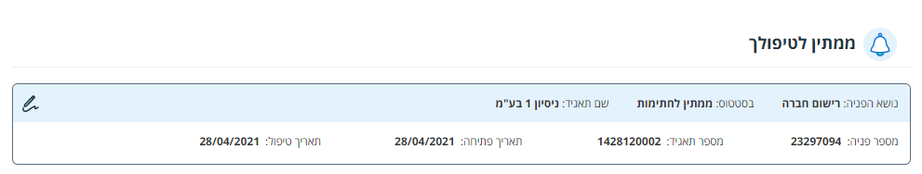
נושא הפניה "רישום חברה" בסטטוס "ממתין לחתימות"
כמו כן יופיע מספר הפניה לרשם.
יש ללחוץ על ציור "עט החתימה" המופיע בצד נושא הפניה הרלוונטית.

מסך ההצהרות לחתימה מקוונת
עם הלחיצה על ציור "עט החתימה" תופנו למסך הצהרות לחתימה מקוונת. במסך זה יופיעו:
- נוסח התקנון כפי שנערך בבקשה לצורך אישור
- נוסח בקשת רישום החברה כפי שנערך לצורך אישור
- נוסח הצהרת בעלי מניות
- נוסח הצהרת דירקטורים
ההצהרות יופיעו בהתאם לתפקיד בו צוין החותם (דירקטור/בעל מניות/ דירקטור ובעל מניות).
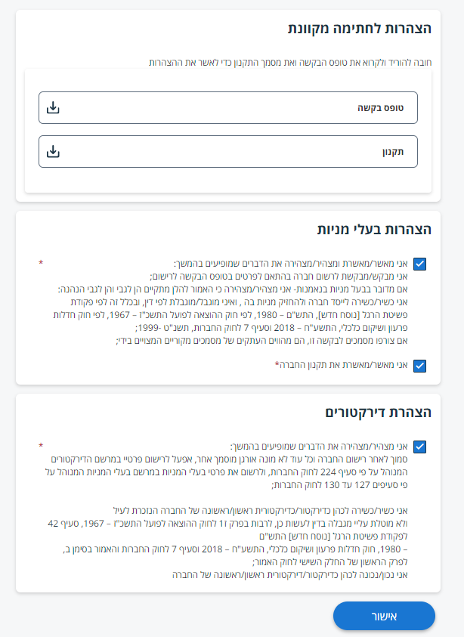
יובהר, כי לצורך השלמת התהליך עליכם לקרוא ולאשר את מסמך תקנון החברה וכן לקרוא ולאשר את מסמך טופס הבקשה לרישום החברה. יש לסמן "וי" בצד כל ההצהרות הנדרשות, אחרת לא ניתן יהיה להשלים את החתימות ואת הגשת הבקשה.
לאחר מכן יש ללחוץ על "אישור". לחותם האחרון תופיע ההודעה הבאה:
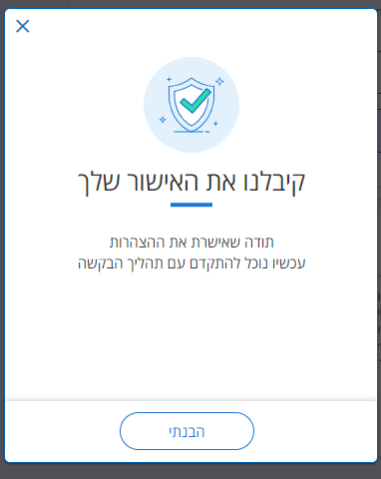

פרק הזמן בו הבקשה תהיה פתוחה במערכת לצורך השלמת החתימות
הבקשה תהיה פתוחה במערכת למשך 10 ימים במהלכם על כל בעלי המניות והדירקטורים יהיה להשלים את תהליך האישור המקוון, אחרת הבקשה תבוטל ויהיה צורך בהגשת בקשה חדשה.
לתשומת הלב- החותמים שאינם מגיש/עורך הבקשה לא יוכלו לצפות בסטטוס הבקשה לאחר החתימה באזור האישי, ויהיה עליהם להתעדכן בסטטוס הבקשה באמצעות העורך/המגיש.
יובהר, כי אם לאחר 10 ימים מסיום תשלום האגרה לא כל הגורמים חתמו על הבקשה היא תסווג בסטטוס "מבוטל" ויהיה צורך בעריכת והגשת בקשה מחודשת לרישום חברה ככל שברצונכם לעשות כן.

עורך/מגיש הבקשה
עורך/ מגיש הבקשה יוכל לעקוב אחר סטטוס הבקשה באזור האישי. כאמור, על העורך/מגיש לעדכן את החותמים שפרטיהם הוזנו על כך שעליהם להמשיך בתהליך ולאשר את התקנון ואת הצהרותיהם.
בנוסף, לחותמים תישלח הודעת דוא"ל על כך שבקשה ממתינה לחתימתם (לכתובת הדוא"ל שהוזנה ע"י העורך/מגיש). ההודעה תישלח עד כשעה לאחר השלמת התהליך ע"י העורך/מגיש.
עם ביום התהליך ע"י העורך/מגיש והמשלוח לחותמים ולפני קבלת הודעת דוא"ל ע"י החותמים על כך שבקשה ממתינה לחתימתם הבקשה תופיע בסטטוס "בבדיקת מסמכים/תשלום".
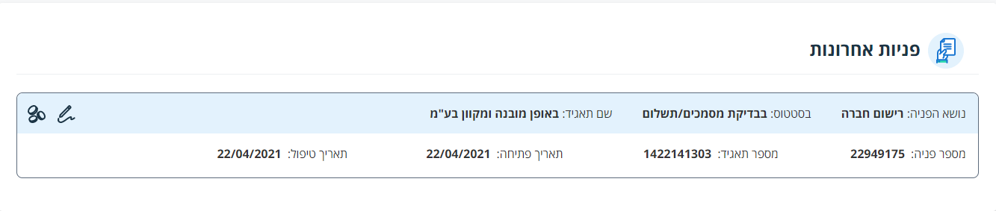
בהמשך ישונה הסטטוס בהתאם עד לחתימת כל החותמים סטטוס הבקשה יופיע כ"ממתין לחתימות".
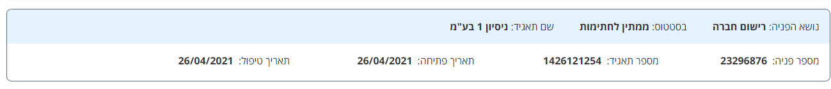
לאחר השלמת כל החתימות על ידי כל החותמים שהוזנו, הבקשה תוגש לבדיקת רשם החברות, ועורך/מגיש בקשה יוכל לראות כי סטטוס הבקשה שונה ל"פתוח".
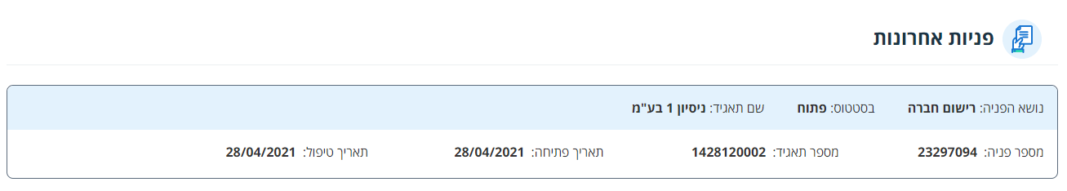

השלמת החתימות והעברה לבחינת רשם החברות
רק לאחר השלמת אישורם המקוון של כל בעלי המניות והדירקטורים שהוזנו בבקשה, הבקשה תועבר לבחינת רשם החברות.

אישור הבקשה ורישום החברה
הבקשה תיבדק על ידי רשם החברות וככל שהבקשה תאושר אישור הרישום יישלח לכתובת הדוא"ל של החברה וכן למגיש/עורך הבקשה.

לנוחותכם, בעמוד הבא דוגמאות התקנון המובנה שנערך, הצהרת בעלי המניות והדירקטורים מאושרים באופן מקוון על ידי החותמים. מסמכים אלה יתויקו בתיק החברה ביחד עם טופס הבקשה לאחר בחינת הבקשה ואישורה על ידי רשם החברות.

סיום התהליך- דוגמאות מסמך תקנון, הצהרת בעלי מניות והצהרת דירקטורים מאושרים באופן מקוון ע"י החותמים

תקנון החברה
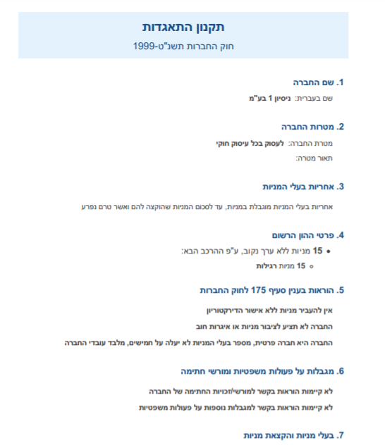
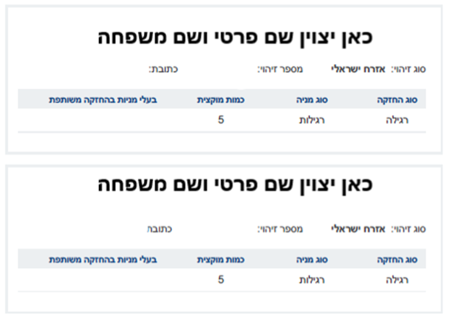
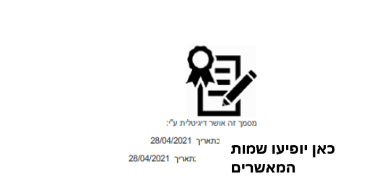

הצהרת בעלי המניות
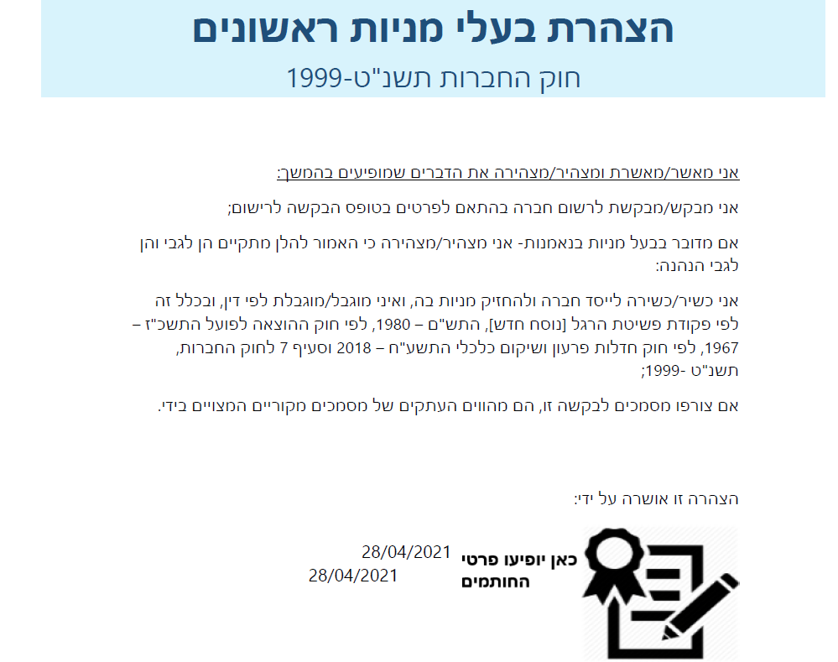

הצהרת הדירקטורים
